Presseinformation für Genießer

Isabella Glutenfreie Pâtisserie in aller Munde

Erstmalig glutenfreies Schlemmen in Deutschland möglich / Belieferung der „Bullerei“ von Tim Mälzer / Onlineshop in Planung

Düsseldorf, im Februar 2017– Hochwertig. Liebevoll. Durchdacht. Einmalig. Das ist Isabella Glutenfreie Pâtisserie! Das Familienunternehmen mit Hauptsitz in Düsseldorf bietet erstmalig in Deutschland ausschließlich glutenfreien Genuss für Leib und Seele in Form von liebevollen Schätzen aus Konditorei und Bäckerei. Die hochwertigen Produkte – größtenteils in Bioqualität – sorgen für ein vielfältig zusammengestelltes Sortiment. Davon war auch der Starkoch Tim Mälzer begeistert und lässt sein Hamburger Lokal „Die Bullerei“ mit Isabellas herausragenden Kreationen beliefern. Mälzers neueröffnetes Restaurant „Die Gute Botschaft“ an der Alster ist dafür ebenfalls im Gespräch.

Die Leckereien von Isabella Glutenfreie Pâtisserie bestechen mit ihrem besonderen Geschmack und mit individuellem handmade Look. Die glutenfreien, überwiegend laktosefreien und teilweise vegane Backwaren sehen jedoch nicht nur besonders aus, sie beinhalten ausschließlich beste und überwiegend regionale Rohstoffe. Die eigene und nachhaltige Herstellung der Produkte gehört zur Philosophie von Isabella Krätz, Gründerin und Namensgeberin der glutenfreien Pâtisserie. Sie selbst bekam die Diagnose Zöliakie (Glutenunverträglichkeit) und wollte trotzdem nicht auf leckere Backwaren und frische Süßspeisen verzichten. So entstand die Idee einer eigenen glutenfreien Pâtisserie – und auch bislang der ersten in Deutschland. Hier vereint sich nun bewusste Ernährung mit Perfektion des Backhandwerkes und bedient damit eine immer größere Nachfrage.

Die Philosophie: Kreativ, regional, hochwertig

Der bewusste Bezug zur Region gehört zur Philosophie von Isabella Glutenfreie Pâtisserie. Das „Düsseldorfer-Senfbrot“ ist zum Beispiel eine Hommage an den Standort der glutenfreien Feinbäckerei und repräsentiert nur eines der zahlreichen Backerzeugnisse, die ausschließlich aus Biomehlen hergestellt werden. Gute Zusammenarbeit mit regionalen Bauern gehört für Isabella zum täglichen Brot. So stammt z.B. die verwendete Milch ausschließlich von Bauern aus dem Umkreis. Neben Qualität ist auch die Kreativität eine wichtige Zutat für die leckeren glutenfreien Köstlichkeiten. Daher bietet das Sortiment neben Backklassikern auch exotische Leckereien wie die „Kalamansi-Mousse-Törtchen“ aus Zitrusfrucht. Eigenkreationen, wie das „Isabella Spezial“, einem Brot mit aromatischen Kakao und Cranberries, gehören ebenso zum Sortiment und locken Kunden aus ganz Deutschland nach Düsseldorf.

Isabella Krätz widmet jedem einzelnen Produkt umfassend Zeit und Hingabe. So entstehen wahre Geschmackserlebnisse für den Genießer-Gaumen.

Genuss und Flair bei Isabella Glutenfreie Pâtisserie
Die Liebe zum Detail spiegelt sich über die Produkte hinaus auch in der Location wieder. Urban. Modern. Gemütlich. Der französische Chic gepaart mit den hochwertigen Materialien ist ein Paradies für Freunde exklusiver Dinge.

Backwaren-Liebhaber dürfen sich freuen: Neben dem Café in der Arnulfstraße gibt es einen weiteren Standort auf der Königsallee in Düsseldorf in der Kö-Galerie (Königsallee 60, 40212 Düsseldorf).

Sogar in der Stadt Hamburg muss auf Isabellas Kreationen jetzt nicht mehr verzichtet werden: Isabella Patisserie beliefert Tim Mälzers Restaurant „Die Bullerei“ (Lagerstraße 34b, 20357 Hamburg) mit glutenfreien Backwaren.

Bald sorgt die Düsseldorfer Back-Manufaktur mit einem eigenen Onlineshop dann auch national für glutenfreien Genuss. Wir freuen uns auf deutschlandweites Schlemmen.

Abdruck frei – Beleg erbeten an:
public:news GmbH
ABC-Straße 4-8, 20354 Hamburg
Telefon: 040 / 866 888 26
E-Mail: pr@publicnews.de

Weiteres Bildmaterial zum Download: http://bit.ly/27vgi6O
Isabella Glutenfreie Pâtisserie: Gründerin Isabella Krätz
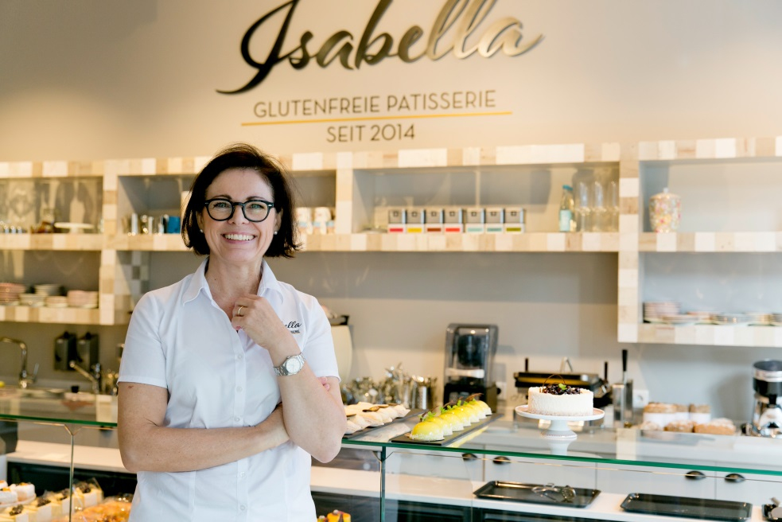
Bildunterschrift: Isabella Krätz erfüllt sich mit der Pâtisserie einen Herzenswunsch und begeistert die ganze Familie für das Unternehmen.

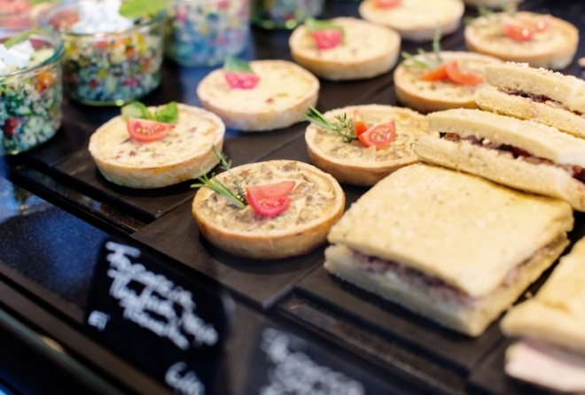
Isabella Glutenfreie Pâtisserie: Gluten-, laktosefreie und vegane Köstlichkeiten
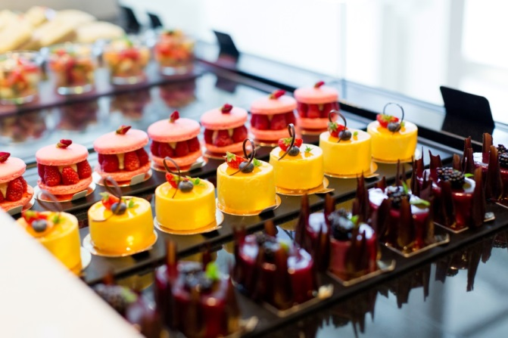
Bildunterschrift: Die Zutaten der 100%-glutenfreien Produkte stammen überwiegend aus der Region.
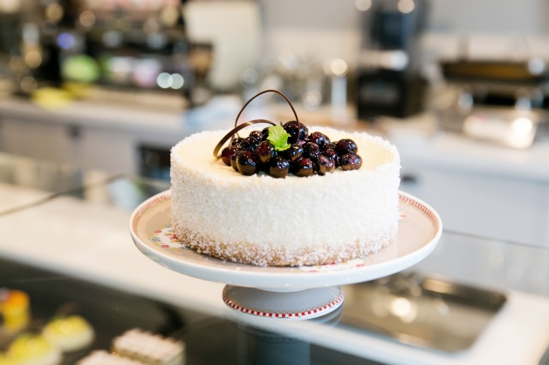
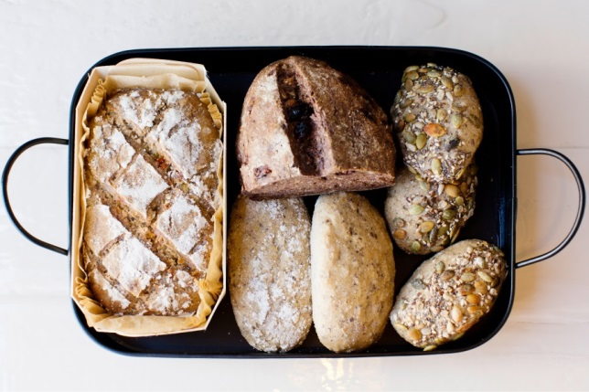
Isabella Glutenfreie Pâtisserie: Süß und Salzig für jeden Geschmack
Bildunterschrift: Für den süßen und herzhaften Genuss bietet Isabella Glutenfreie Pâtisserie eine große Auswahl an Backklassikern und Eigenkreationen.

Isabella Glutenfreie Pâtisserie: Leidenschaftliches Handwerk trifft auf liebevolles Design
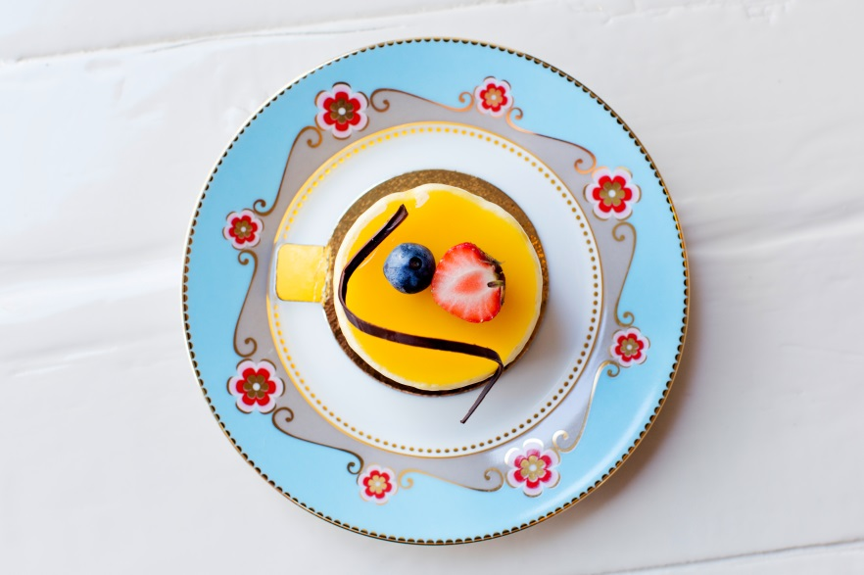
Bildunterschrift: Jedes Produkt wird mit viel Liebe und Zeit bis hin zur Perfektion ausgestaltet – das ist die Philosophie von Isabella Glutenfreie Pâtisserie.
Isabella Glutenfreie Pâtisserie: Ein Familienunternehmen
Bildunterschrift: Die Isabella Glutenfreie Pâtisserie ist ein Familienwerk, das leidenschaftlich von Isabella, ihrem Ehemann Christof sowie den Söhnen Dominic und David betrieben wird.

Isabella Glutenfreie Pâtisserie: Auch in der Kö-Galerie
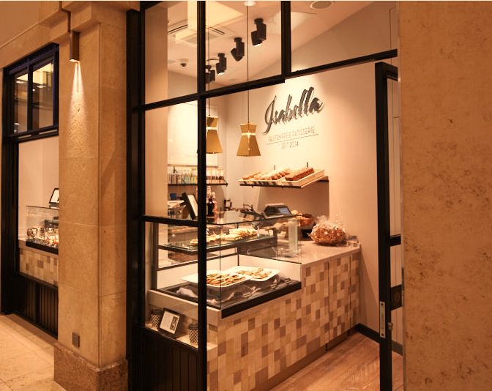
Bildunterschrift: Isabella Glutenfreie Pâtisserie hat nicht nur in die Kö-Galerie expandiert, sondern beliefert auch Tim Mälzers Lokal „Die Bullerei“ in Hamburg.

